Süß Sauer Fischstücke einlegen.

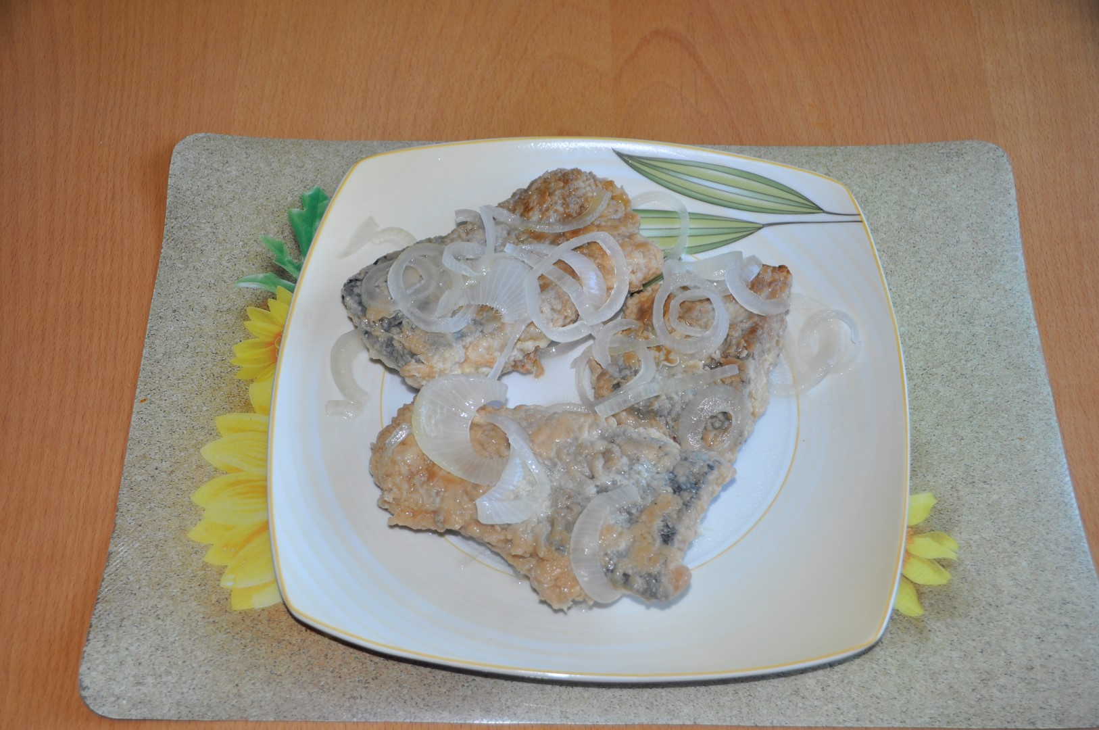 | 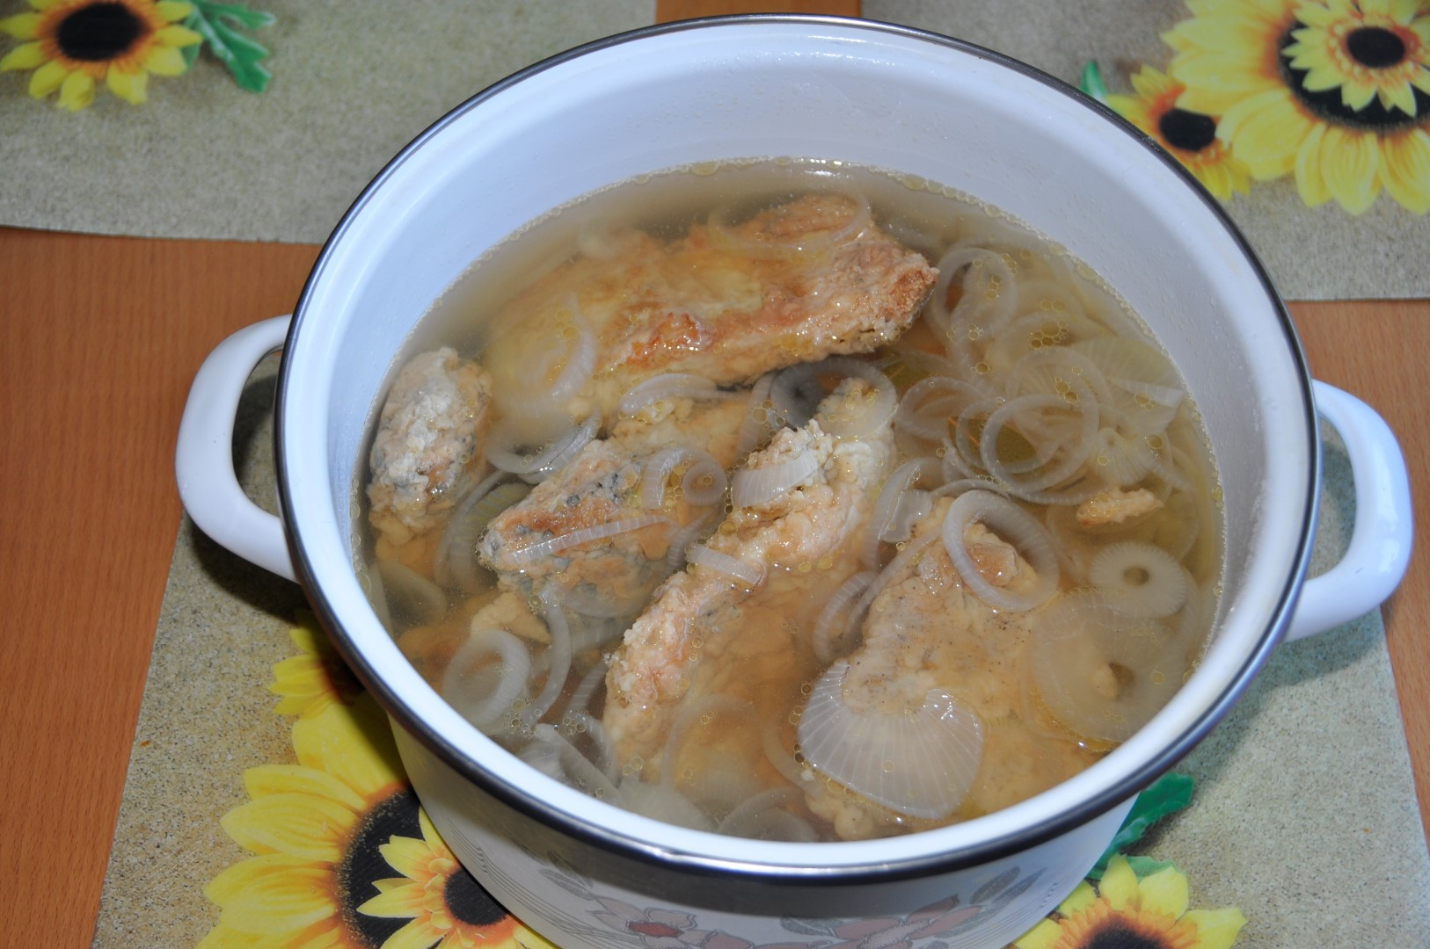
Rapfen Stücke. Marinierte Rapfen Stücke

Grund Zutaten :
1-1,5 kg Fisch
3- Liter Wasser
3- Mittel große Zwiebel
10-12 Esslöffel Essig (25% Säure)
1-2 Esslöffel Zucker
6 Lorbeerblätter
15-20- Piment Kugeln
1 Teelöffel Salz

Braten :
Gebraten wird wie gewöhnlich im Öl, paniert nur mit Mehl. Die Fischstücke sollen gleich dick sein, so werden sie gut gebraten und saugen sich gleichmäßig mit Sud auf.

Die Zwiebel wird in Scheiben geschnitten und ins Wasser zum kochen gegeben.
Das Wasser wird mit Zwiebel, Lorbeerblättern und Piment 10 Minuten gekocht dann kommt Essig, Zucker hinzu und wird noch 5 Minuten weiter gekocht. So die Zwiebel verliert die eigene Farbe und wird fast wie durchsichtig. Der gekochte Sud muss abkühlen, danach werden die Fischstücke im Behälter vollständig mit die Gewürzmarinade bedeckt.
Das alles bleibt 3-4 Tage im Kühlschrank stehen nach dem 4 Tag kann man schon probieren wie der Fisch schmeckt, der Fisch soll süß- sauer schmecken.
Das Rezept habe ich schon mit anderen Fischarten ausprobiert z.B. Karpfen, Schleien,Brassen, Plötzen und auch mit Rapfen.
Mehr Süß oder mehr Sauer jeder entscheidet nach eigenen Geschmack.

Guten Appetit.

